Morby Ver1.0 — Pitch Summary
GenAI KPR Assistant · eKTP/NIK Screening (PARIKSA) · Lead CMS · Sales Portal
Morby Ver1.0 · the Bank Mortgage Buddy · Live POC on Cloudflare · Internal

1. Perkenalan

Tim & Nama Proyek
Nama proyek: Morby Ver1.0 — the Bank Mortgage Buddy. Sebuah prototipe (POC) asisten KPR berbasis GenAI yang dibangun oleh tim kecil lintas-fungsi:
Peran | Tanggung jawab
Product / Project Lead | Visi produk, prioritas fitur, koordinasi bisnis–teknis
AI / Engineering | Chatbot, eKTP OCR, mesin deterministik, CMS, deployment Cloudflare
Business / Sales | Aturan pipeline, segmentasi, routing sales per wilayah, uji lapangan
Compliance / DPO advisor | Kepatuhan UU PDP 27/2022 & OJK, consent, audit, minimisasi data
_(Isi nama anggota tim sesuai kebutuhan presentasi.)_

Apa itu Morby?
Morby adalah asisten KPR (mortgage) berbasis chat yang menjawab pertanyaan produk/bunga/promo secara akurat, menyimulasikan angsuran & cashback, memandu prescreen, membaca eKTP untuk verifikasi identitas, lalu otomatis mengubah percakapan menjadi lead yang sudah di-skor, dirutekan ke sales, dan dipantau SLA — sekaligus memberi nasabah kemampuan mengecek status aplikasinya sendiri.

Bagaimana Morby bekerja
- Tanya-jawab & simulasi — nasabah bertanya; jawaban selalu bersumber dari knowledge base resmi Bank (bukan angka karangan). Kalkulator angsuran/cashback dapat diunduh sebagai PDF (simulasi, tidak mengikat).
- Prescreen & eKTP — nasabah mengisi data (termasuk plafon & tenor yang diajukan) dengan consent PDPA tercatat; AI Vision membaca eKTP lalu divalidasi oleh validator NIK deterministik. Yang disimpan hanya teks eKTP + pas foto, bukan scan kartu utuh.
- CMS otomatis — lead di-dedup, diberi flag kualifikasi, di-skor 3 dimensi (gaji/plafon/lokasi → grade A+…D), lalu di-assign ke sales sesuai wilayah, dengan tugas SLA (telepon 30 mnt, WA 1 jam).
- Sales & manajemen — tiap sales melihat lead-nya sendiri di portal /sales dan meng-update status + keterangan; manajemen melihat dashboard BI (volume Rp, take-up & approval rate) dan export Customer-360.
- Self-service status — nomor referensi yang diterima saat submit dapat dipakai nasabah untuk mengecek status aplikasinya di chat kapan saja.

2. Business Case

Masalah yang dihadapi
- Pertanyaan KPR yang berulang (produk/bunga/promo) menyita waktu Relationship Manager, dan jawaban tidak selalu konsisten/akurat.
- Intake lead manual & tidak terstruktur; penangkapan identitas eKTP rawan salah; lead hilang atau di-follow up terlambat.
- Follow-up sales tanpa SLA, tanpa satu tampilan pipeline; manajemen tidak punya visibilitas real-time; nasabah tidak bisa melihat status sendiri.
- Penanganan eKTP/NIK (data pribadi spesifik menurut UU PDP 27/2022) lewat email/salinan manual menimbulkan paparan risiko kepatuhan.

Decision moment
Decision moment adalah titik ketika calon nasabah siap mengambil keputusan mengajukan KPR. Di titik ini, kecepatan dan akurasi respons menentukan konversi: jawaban lambat atau salah membuat prospek pindah ke bank lain. Morby merespons 24/7 dengan token pertama ~1 detik, memberi simulasi konkret, dan langsung memandu ke pengajuan — menangkap keputusan saat momentumnya masih tinggi, lalu memastikan SLA telepon dalam 30 menit agar keputusan itu ditindaklanjuti sebelum dingin.

Fraud moment
Fraud moment adalah titik paling rawan penipuan identitas — saat verifikasi eKTP/NIK. Identitas palsu atau sintetis paling mungkin masuk di sini. Morby memitigasinya dengan PARIKSA: AI Vision membaca kartu, lalu validator NIK deterministik memeriksa struktur 16 digit (kode wilayah, tanggal lahir, jenis kelamin, urutan) — bukan sekadar percaya hasil AI. Ditambah minimisasi data (scan kartu utuh tidak disimpan, NIK di-mask di database) dan audit log setiap akses, sehingga jejak penipuan/kebocoran dapat dilacak.

Segmentasi pengguna Morby
Morby melayani dua lapis pengguna — pengguna sistem (internal) dan segmen nasabah (produk):
Segmen | Siapa | Yang mereka dapat dari Morby
Calon nasabah | Prospek KPR baru (24/7, publik) | Jawaban akurat, simulasi, pengajuan terpandu, cek status mandiri
Sales per wilayah | AS, HB, RB, ER | Lead ter-skor & terarah, reminder SLA, portal pipeline sendiri
Manajemen / bisnis | Kepala unit, analis bisnis | Dashboard BI (volume Rp, take-up, approval), Customer-360
Admin / operasi | Ops CMS | Super Page: log lead, dokumen, audit, kontrol reset password
Compliance / DPO | Legal & DPO | Consent tercatat, NIK ter-mask, tanpa scan eKTP, dokumen audit
Dari sisi produk, nasabah tersegmentasi menjadi KPR PRI (primary), KPR SEC (secondary), dan KPR TO (take-over) — masing-masing dengan skema bunga, plafon, dan cashback tersendiri, dan seluruhnya terekam terpisah di Customer-360.

3. Business Impact

Bagi Bank
- Respons lead lebih cepat: tugas SLA + reminder otomatis menggantikan follow-up ad-hoc; sweep mingguan mencegah lead basi.
- Pipeline lebih berkualitas: setiap lead di-dedup, di-skor (A+…D), dan dirutekan ke wilayah yang tepat secara otomatis.
- Efisiensi biaya: Q&A berulang dan entri identitas/prescreen manual tergantikan; biaya infrastruktur POC nyaris nol (Cloudflare + Gemini free tier).
- Kepatuhan & tata kelola: consent tercatat, NIK ter-mask, tanpa scan eKTP, audit log sejak hari pertama — siap ditinjau OJK/DPO.

Success metrics — Bank
Metrik | Target (POC)
Akurasi jawaban chatbot | ≥ 90% benar (semua angka dari knowledge base)
Kepatuhan SLA follow-up | 100% di-reminder ≤ 5 menit dari batas
Take-up rate (disbursed / leads) | Tampil real-time di BI, cocok dengan D1
Postur kepatuhan data | Tanpa scan eKTP tersimpan; consent 100% tercatat

Bagi Customer
- Jawaban 24/7 yang akurat dan bersumber resmi; token pertama streaming ~1 detik.
- Mulai aplikasi sekali duduk (chat → prescreen → eKTP → submit) biasanya < 10 menit.
- Transparan & terkendali: consent jelas, dapat menghapus data sesi, dan cek status sendiri lewat nomor referensi.
- Simulasi bisa dibawa: PDF angsuran/cashback yang jelas menandai perhitungan bersifat simulasi & tidak mengikat.

Success metrics — Customer
Metrik | Target (POC)
Ekstraksi NIK eKTP | ≥ 95% tepat 16 digit (PARIKSA + validator)
Waktu penyelesaian lead | < 10 menit chat → submit
Cek status mandiri | Berfungsi via nomor referensi (nama depan + status)
Kejelasan simulasi | Setiap PDF memuat disclaimer non-mengikat

4. Scalability & Budget

Dari prototipe ke produksi
Prototipe berjalan penuh di satu Worker Cloudflare (serverless, tanpa build step) — mudah diskalakan secara horizontal. Jalur produksi mempertahankan arsitektur yang sama namun dipindah on-premise dengan AI self-hosted untuk kedaulatan data (lihat ON_PREM_ARCHITECTURE.md).

Estimasi budget (indikatif)
Asumsi skala awal: ~5.000–10.000 sesi/bulan, puncak ~20–50 chat bersamaan, FX ≈ Rp 16.000/USD. Angka indikatif, perlu validasi pengadaan.
Tahap | Jalur | Estimasi biaya
Prototipe (sekarang) | Cloudflare + Gemini free tier | ≈ nol (hanya waktu pengembangan)
Produksi — Vendor / cloud | Managed (Workers/R2/D1 + AI berbayar onshore + email) | OpEx ≈ $5–18k/th; TCO 3 th ≈ $70k (≈ Rp 1,1 M)
Produksi — On-prem + AI sendiri | GPU inference + storage + jaringan (target kepatuhan) | CapEx ≈ $125–470k; TCO 3 th ≈ $535–770k (≈ Rp 8,5–12 M)
Catatan: cloud jauh lebih murah di skala awal; on-prem dipilih karena kepatuhan/kedaulatan data (menghindari AI pihak ketiga lintas-negara pada eKTP/NIK), bukan karena biaya. Jalur pragmatis: mulai lean on-prem untuk plane AI/data, skalakan node saat volume naik.

Komparasi strategi produk
Tiga cara Morby dapat dikembangkan/diskalakan secara internal:
Dimensi | Internal digital app | Web app (standalone) | White-label app
Deskripsi | Ditanam di mobile/internet banking Bank | Aplikasi web publik mandiri (Morby saat ini) | Mesin dilisensikan ke bank/partner lain
Waktu ke pasar | Lambat (siklus rilis core) | Cepat (tanpa build, deploy langsung) | Sedang (perlu multi-tenant + branding)
Jangkauan | Nasabah eksisting (login) | Semua prospek, 24/7, tanpa login | Basis nasabah partner
Integrasi | Berat (dependensi core-banking) | Ringan (mandiri, API sendiri) | Sedang (abstraksi tenant)
Kendali data/kepatuhan | Tertinggi (di dalam bank) | Tinggi (bisa on-prem) | Kompleks (data antar-tenant)
Potensi pendapatan | Konversi nasabah eksisting | Akuisisi prospek baru | Kanal lisensi/berlangganan baru
Cocok untuk | Cross-sell & retensi | Akuisisi & POC cepat | Ekspansi & monetisasi platform
Rekomendasi: mulai sebagai web app standalone (tercepat, jangkauan prospek luas, cocok untuk POC & akuisisi), lalu integrasikan ke digital app internal untuk cross-sell; white-label menyusul setelah mesin matang sebagai kanal pendapatan baru.

5. Closing — Kenapa Morby
- Hybrid AI + deterministik: GenAI mengurus bahasa & visi, tapi setiap angka (bunga, angsuran, cashback, validitas NIK) berasal dari kode deterministik + satu knowledge base — tidak ada angka karangan.
- Privacy-by-design: eKTP disimpan sebagai teks + pas foto saja; scan kartu utuh tidak pernah tersimpan; consent tercatat; audit log sejak hari pertama.
- Chat-to-CRM otomatis: satu percakapan langsung menghasilkan lead ter-skor, ter-dedup, dan ter-assign dengan timer SLA — plus self-service status untuk nasabah.
- Full funnel, satu stack ringan (chat → screening → CMS → SLA → pipeline → BI → export), dengan jalur produksi on-prem yang jelas untuk kedaulatan data.
Morby bukan sekadar chatbot — ia adalah funnel KPR utuh yang otomatis, patuh, dan siap diskalakan, yang mendekatkan Bank ke nasabah tepat pada momen keputusan.
“Get closer than ever to your customers. So close that you tell them what they need well before they realize it themselves.”
— Steve Jobs

Appendix A — Business Flow

Alur bisnis — ringkas
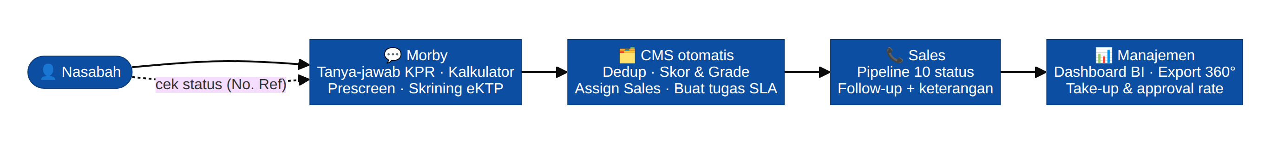
Funnel Morby: chat → screening → CMS otomatis → pipeline sales → BI manajemen

Alur bisnis — detail
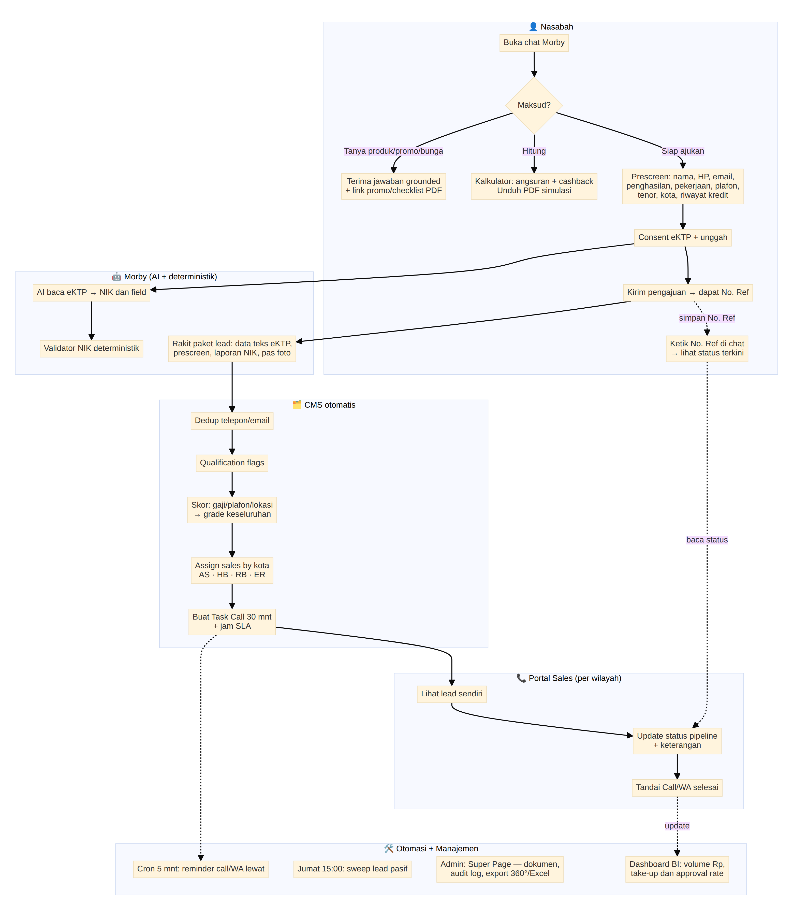
Lima aktor end-to-end: Nasabah · Morby (AI+deterministik) · CMS · Portal Sales · Otomasi & Manajemen

Appendix B — Architecture Flow

Arsitektur — ringkas
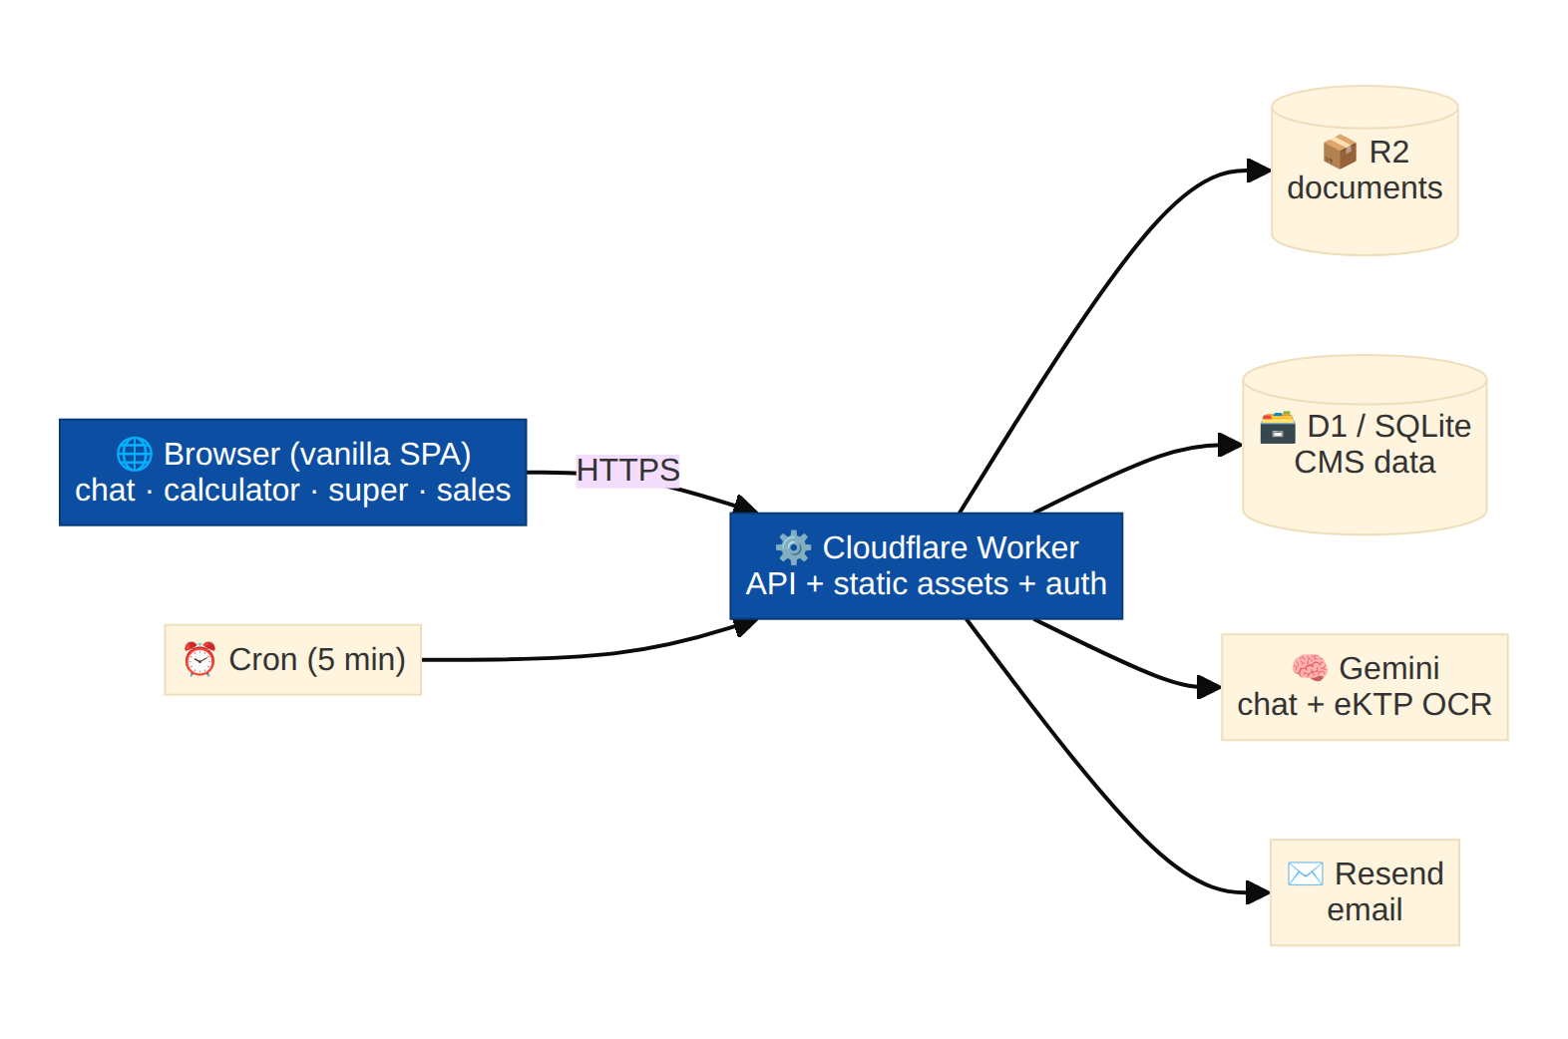
Browser SPA → satu Cloudflare Worker → R2 + D1 + Gemini + Resend + Cron

Arsitektur — detail
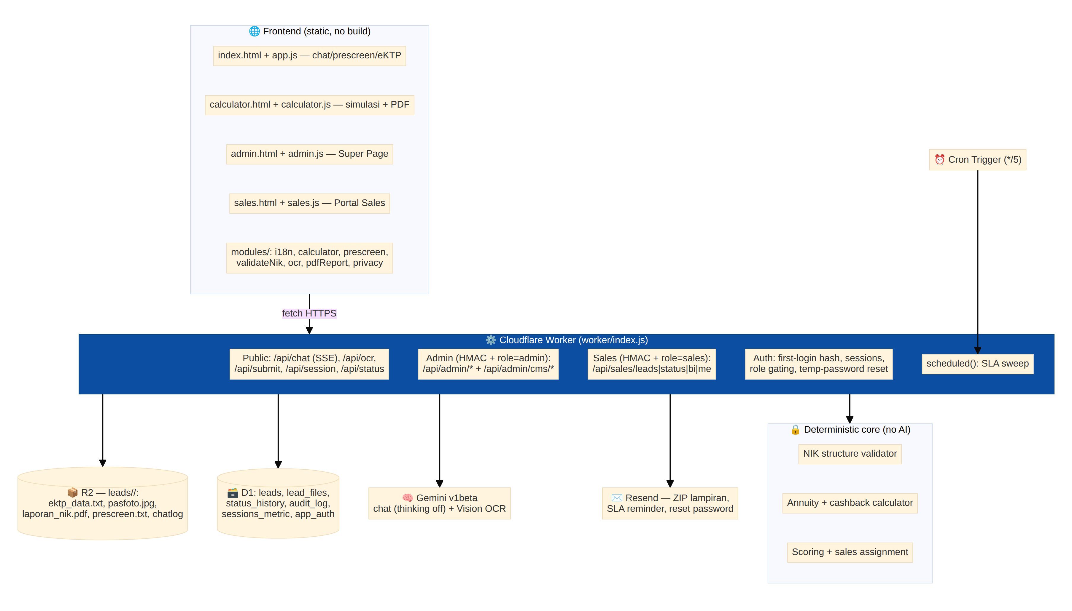
Frontend statis · Worker (rute publik/admin/sales) · R2 + D1 · Gemini · Resend · core deterministik
Internal document. Compliance conclusions require sign-off by the Bank's DPO, Legal, and Compliance. Live POC: https://ef6af686-sakhapr.hendrik-panthron.workers.dev

